Nombre y Apellidos: | DIEYDI SOKHONA | Firma del Alumno:
DNI: | X9643028W | Firma del Profesor:

Apto: | No Apto: | Calificación:

Instrucciones Generales

La puntuación máxima será de 10 puntos.
Esta prueba tendrá una duración máxima de 1860 minutos
( Temporalizados durante el módulo )

El alumno/a deberá acatar las siguientes normas durante la duración de la práctica :

- Rellene el encabezado con su nombre, apellidos y D.N.I.
- Firme en todas y cada una de las hojas entregadas, incluidas las que estén en blanco.
- Usar exclusivamente bolígrafo azul o negro
- Guardar los ficheros generados en una carpeta con nombre MF0488_E1
- El docente le indicará al final como entregar el contenido de dicha carpeta
- Al finalizar el ejercicio y antes de entregarlo comprueba tus respuestas, en caso de duda consulta al docente.

Equipo y material

- Bolígrafo azul.
- Folios.
- Ordenadores.
- Conexión a Internet. ( Para buscar información a modo de ayuda )
- Pendrive.

Instrucciones específicas

El objetivo de esta práctica guiada es realizar la instalación de diferentes herramientas IDS / IPS, es por ello que se deberá realizar la instalación y configuración del IDS/IPS (Snort) utilizaremos un sistema operativo Unix basado en FreeBSD, pfSense ( https://www.pfsense.org/download/ ), distribución personalizada de FreeBSD adaptado para su uso como Firewall y Router.

Condiciones de realización:

La actividad se llevará a cabo en el aula y el alumnado contará en todo momento supervisión del docente.

El alumnado contará con una duración de 1860 minutos para realizar la práctica.

El alumno podrá hacer uso de internet para su realización, y se detallan a continuación algunas webs de ayuda.

Páginas webs :

Descarga

https://www.pfsense.org/download/

Instalación

https://aula128.wordpress.com/2014/09/19/instalacion-y-configuracion-de-pfsense/

En ella se valorará la utilización de herramientas para la gestión del tiempo y secuenciación del uso de las aplicaciones necesarias. Y se observará especialmente la autonomía del alumnado a la hora de ejecutar y tomar decisiones. Como también la estructuración del ejercicio en donde se solicitará, orden, coherencia y limpieza.

Una vez terminado la práctica se le notificará al docente y pasará a su evaluación.

Descripción de la práctica

Instalacion de Pfsense
Primero nos dirigimos a la pagina oficial de pfsense lo descargamos en mi caso voy a descargar el ISO de 64bits

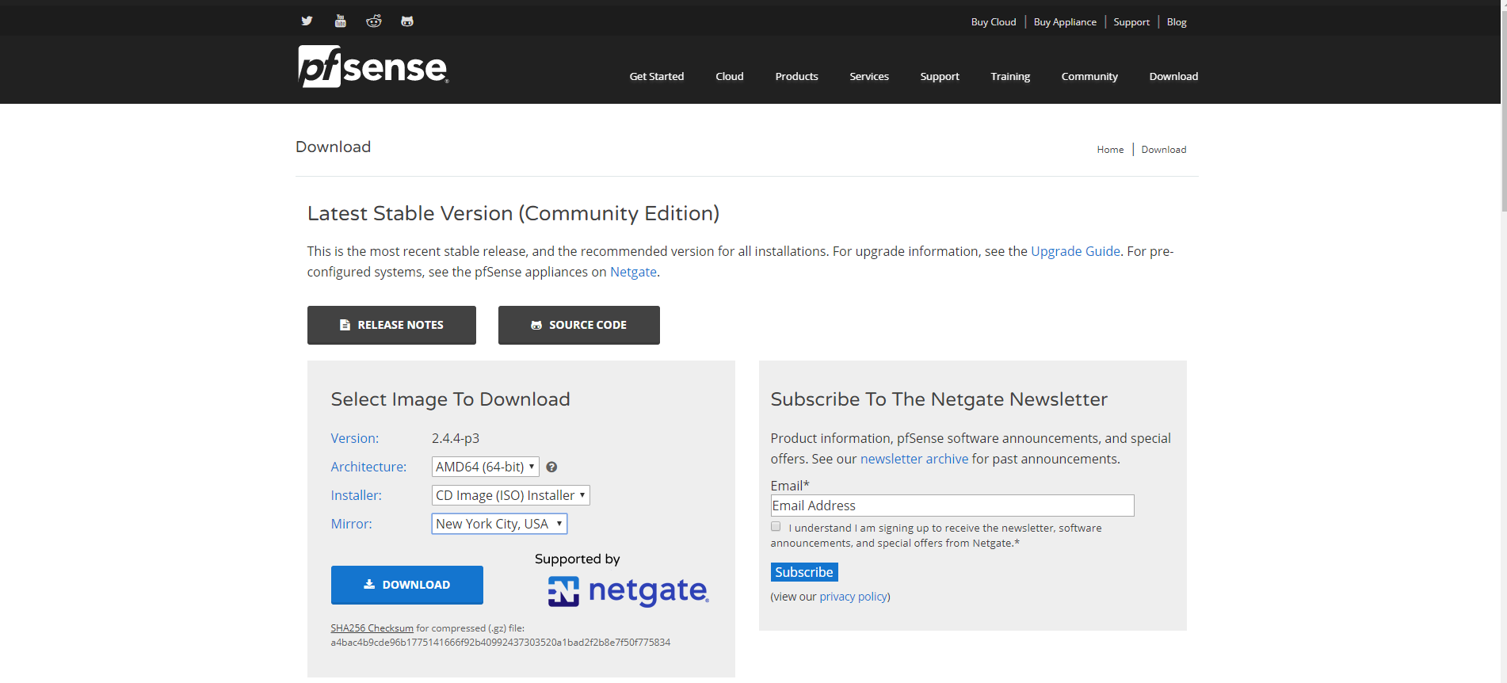

Una vez descargado lo instalamos en virtual box, siguiendo estos pasos
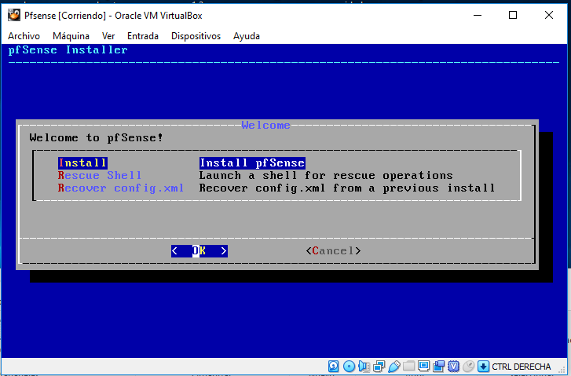
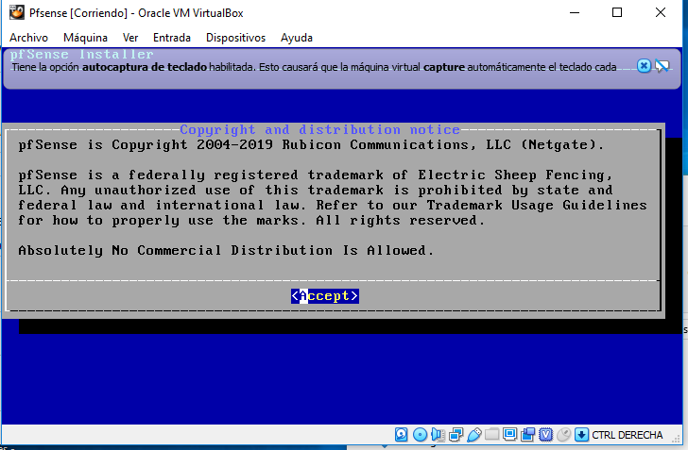

Elegimos el idoma

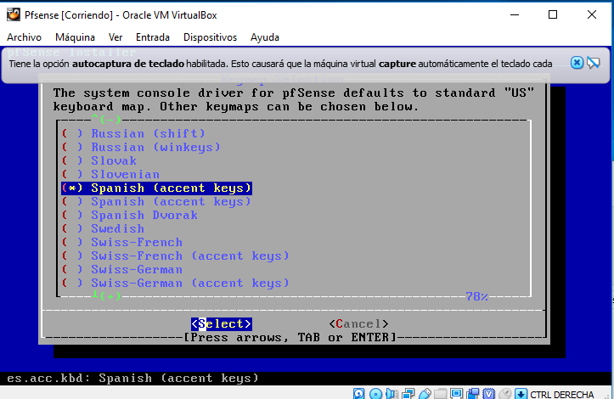
Y aquí probamos las teclas a ver si esta todo correcto

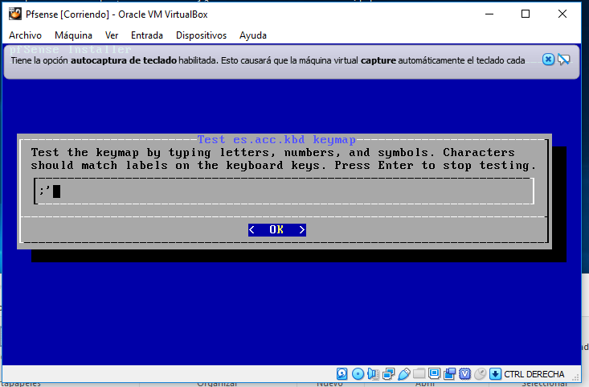

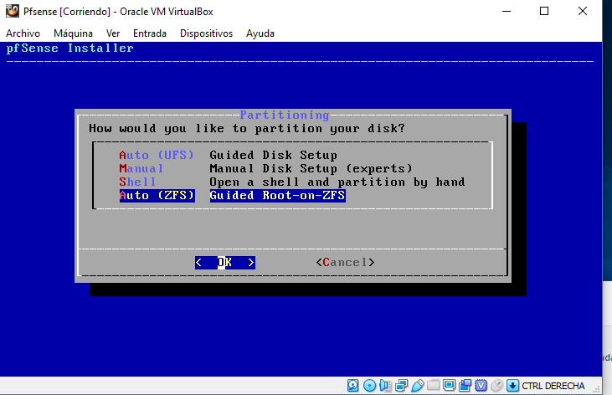

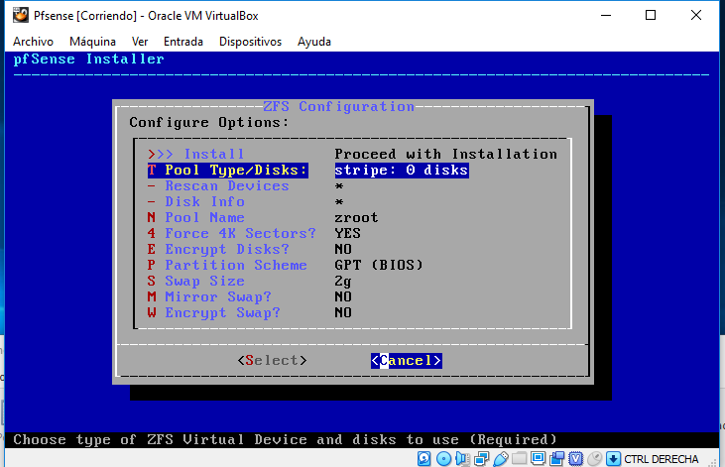

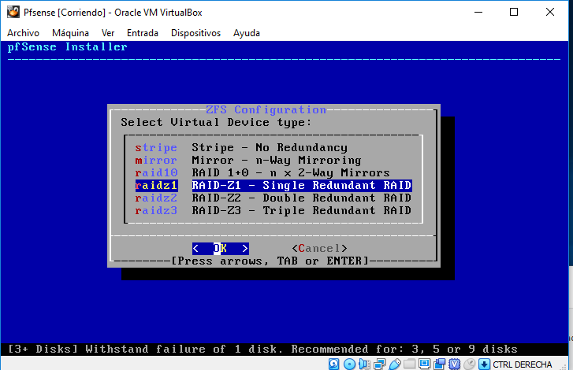

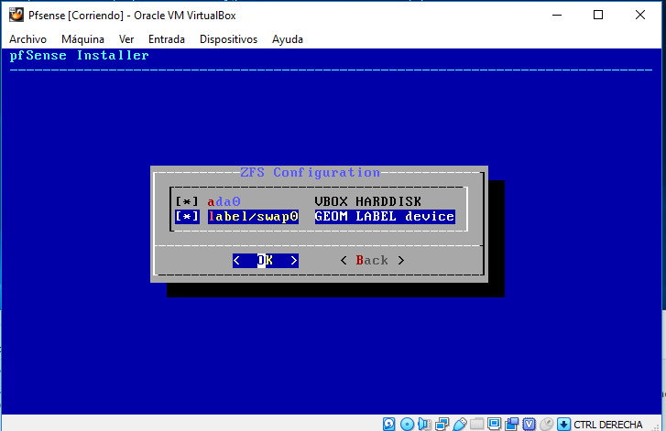

.
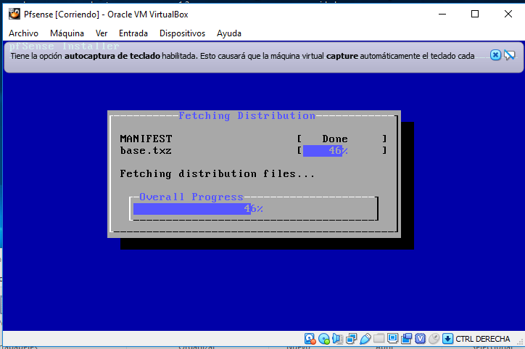

Una vez instalado y configurado accedemos via web: usuario admin clave pfsense.
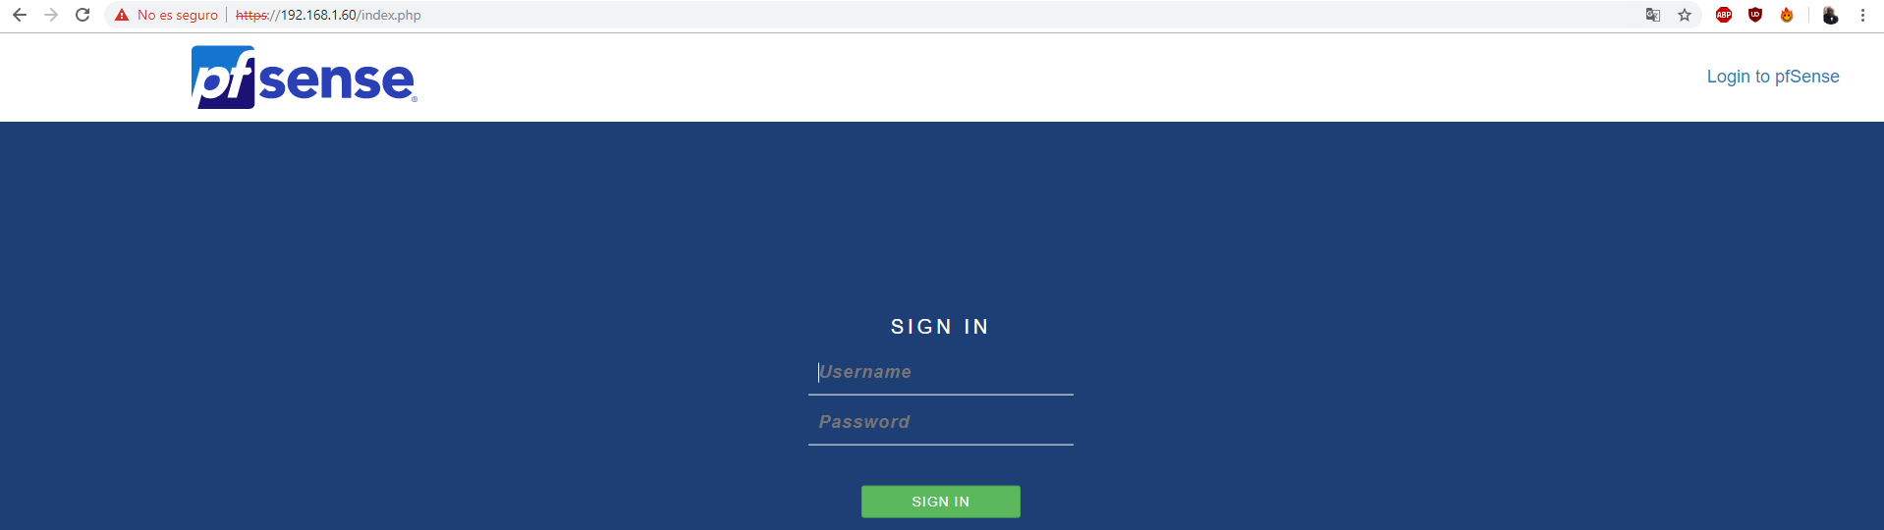

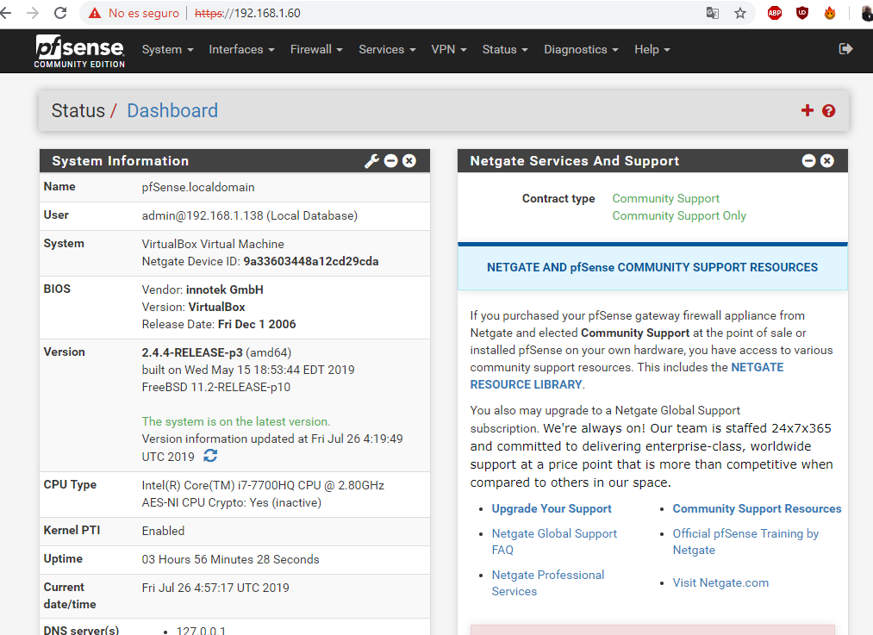

Procedemos a instalar Snort, desde la interfaz web de pfSense:
System → Package Manager → Available packages. Buscamos e instalamos Snort
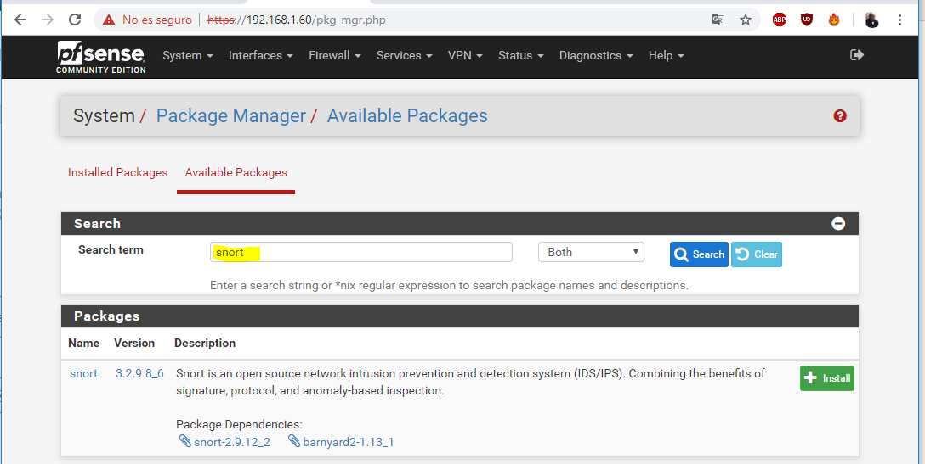
Click en instal luego confirm y esperamos a que se instale
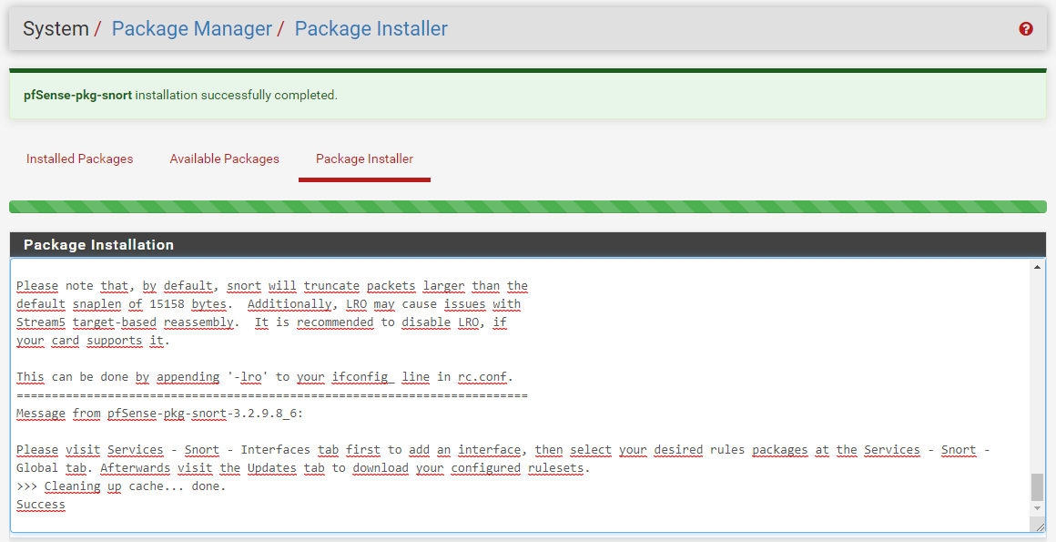
Un vez instalado vamos a configurarlo
Services > Snort
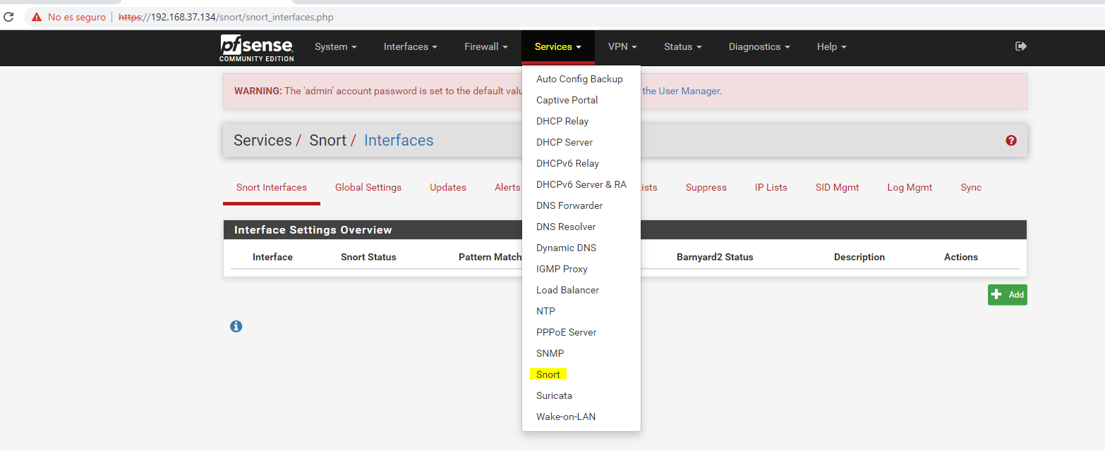
Como vemos no tenemos ninguna interfaz para ello vamos con el primer paso.

Vamos a la pagina snort.org nos registramos comfirmamos el registro a traves de un correo nos llegara, luego accedemos a la pagina con nuestro usuario y contraseña
Vamos a la parte derechya hacemos click sobre el correo luego sobre <Oink code>
Copiamos el codigo
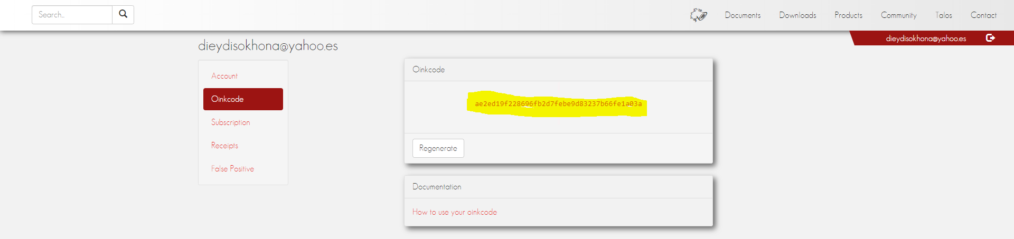

Ahora vamos a descargar las reglas, pero antes tenemos que realizar algunas configuraciones. Pegamos aquí el codigo copiado anteriormente como muestra la siguiente figura.
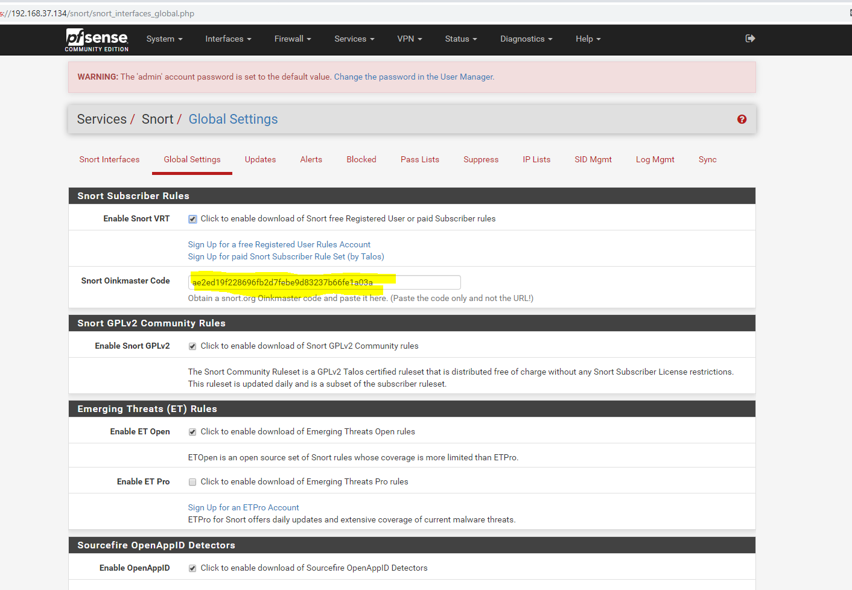

Ahora vamos a seguir todos estos pasos y simepre despues de la configuracion hay que pulsar sobre el boton save para guardar la configuracion.

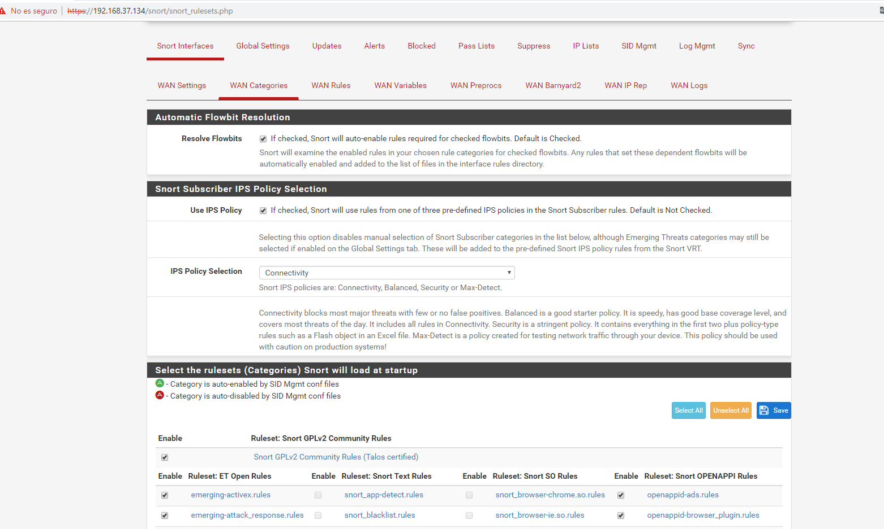

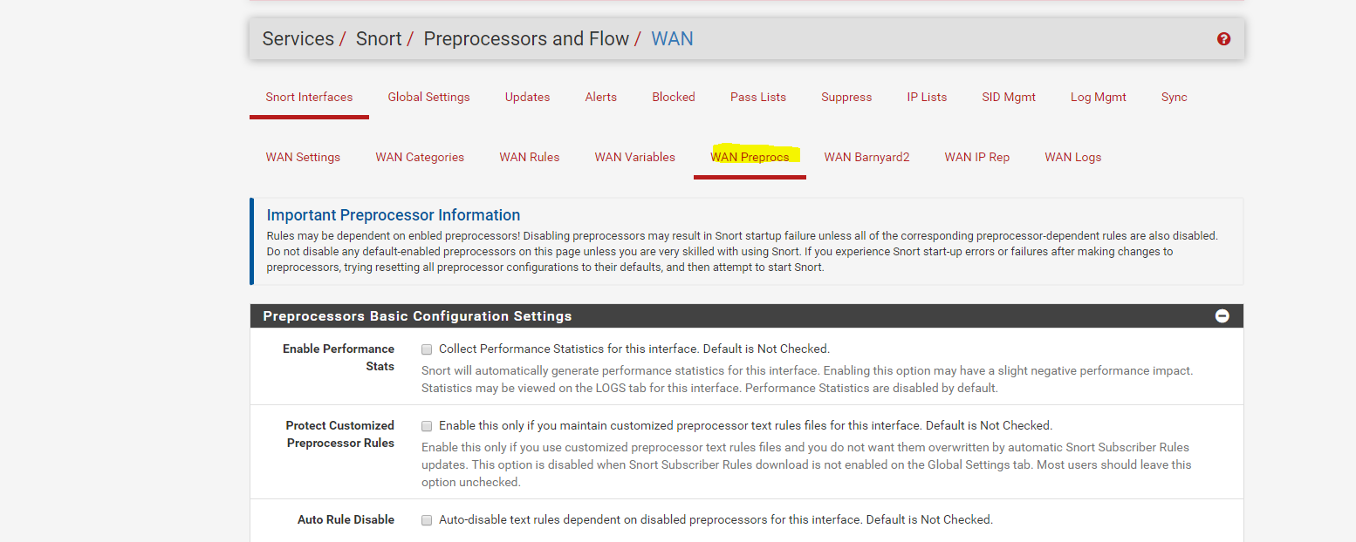

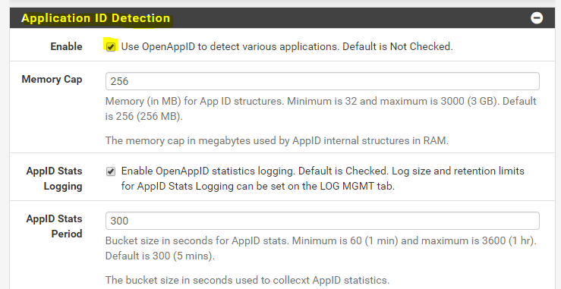

Por fin aquí vamos a descargar las reglas haciendo click sobre <update rules> solo nos permitira descargar las gratuitas ya que las pro requieren pago.
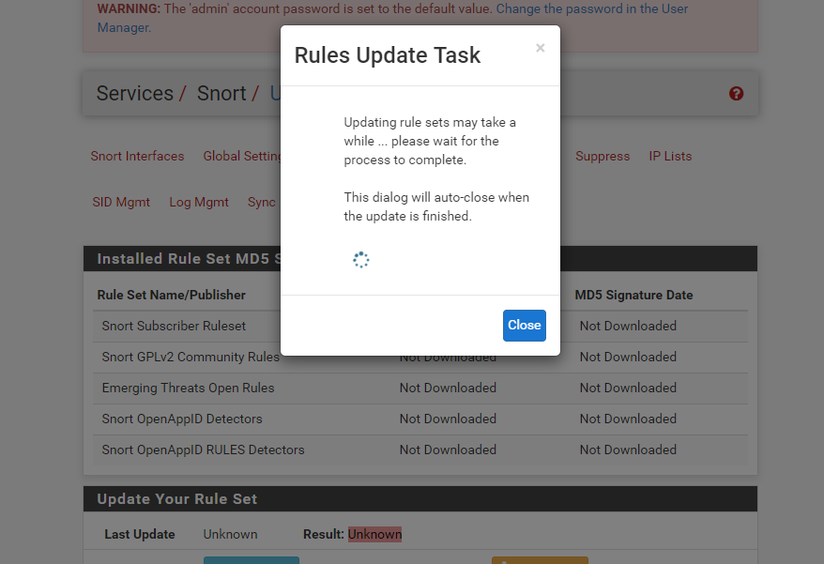
Ya estan descargadas las reglas
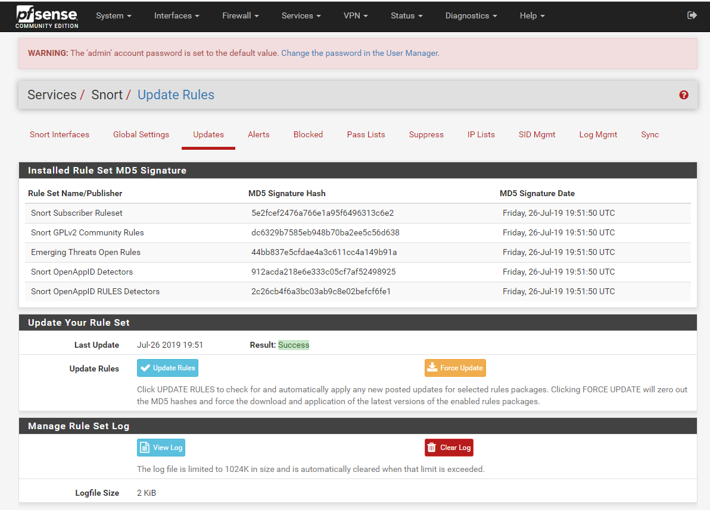

Ahora vamos a configurar las interfaceses
De entrada no hay ninguna interfaz, hacemos click sobre add
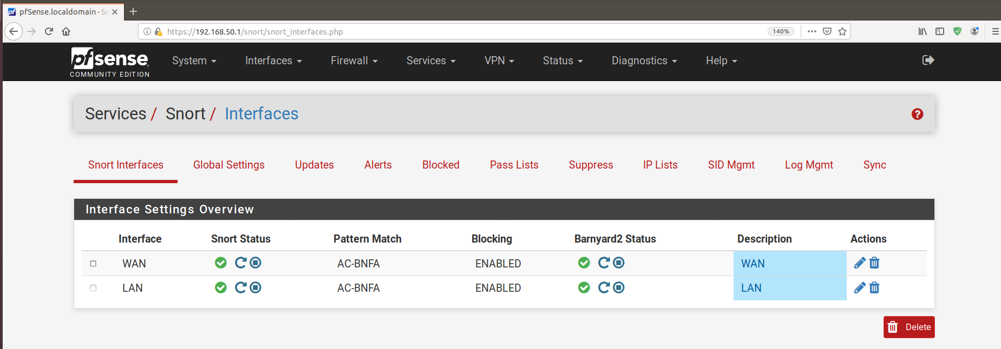

Ahora vamos a confirgurar la WAN
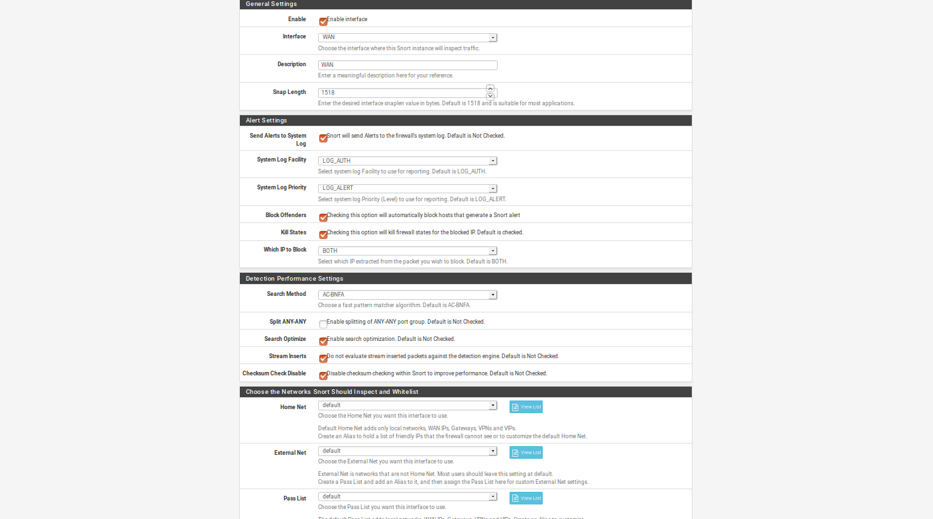
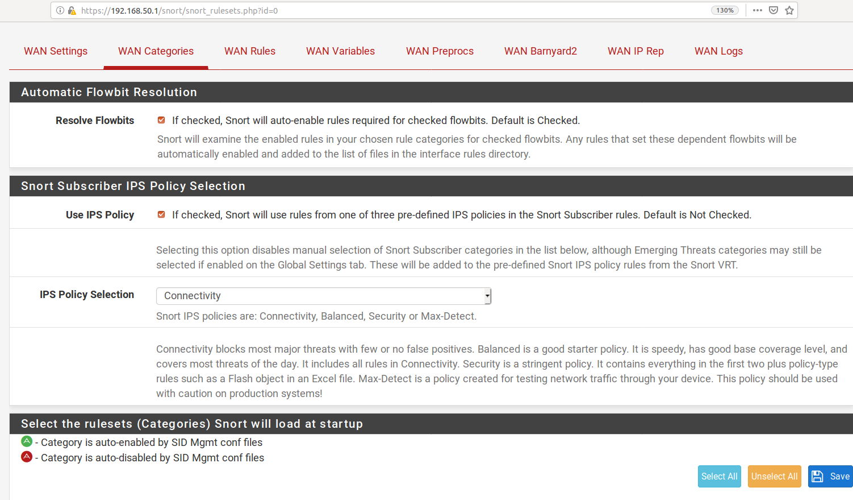
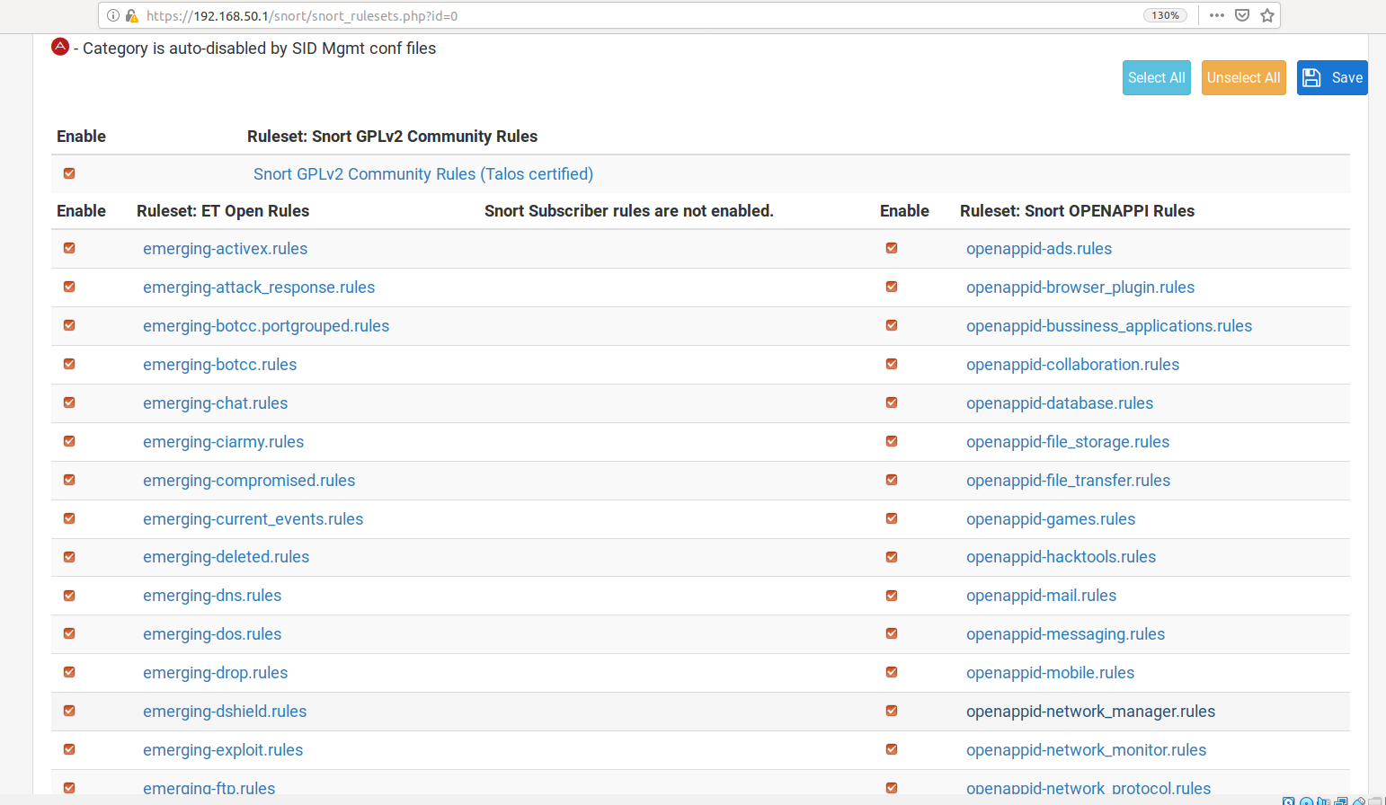
Vamos a WAN prepocs
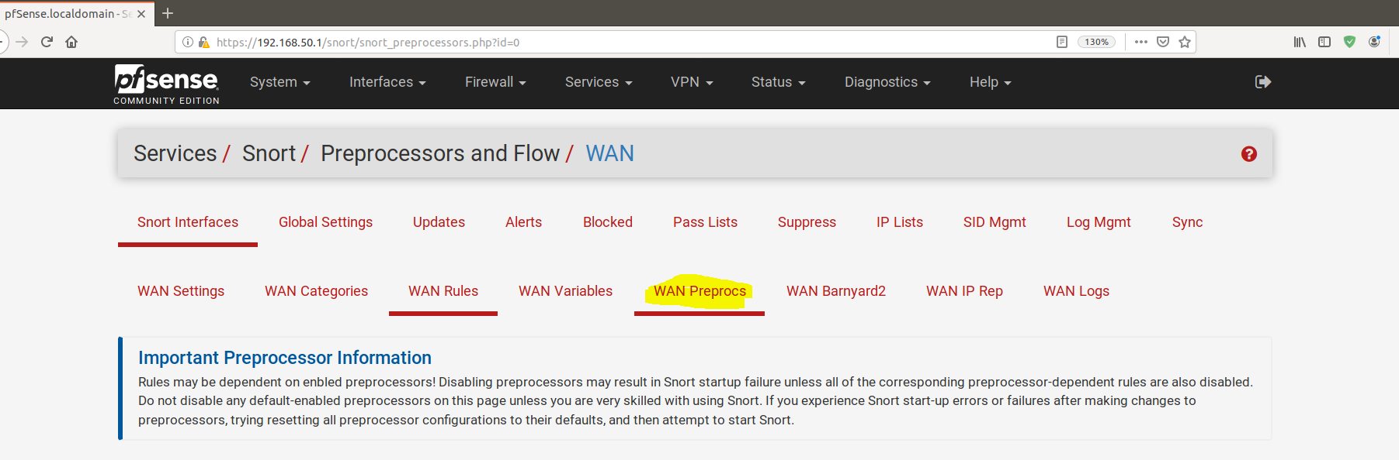
Y habilitamos OpenAppID y luego guardamos
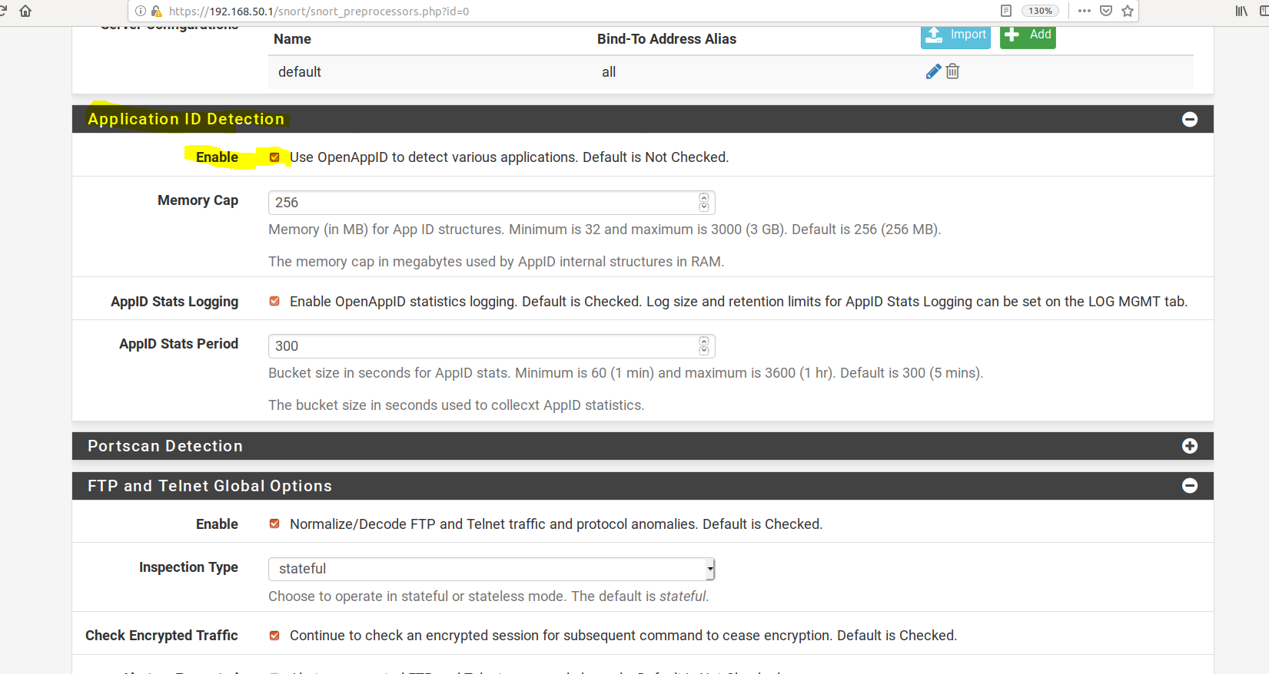

Ahora configuramos la LAN , guardamos despues de configurar
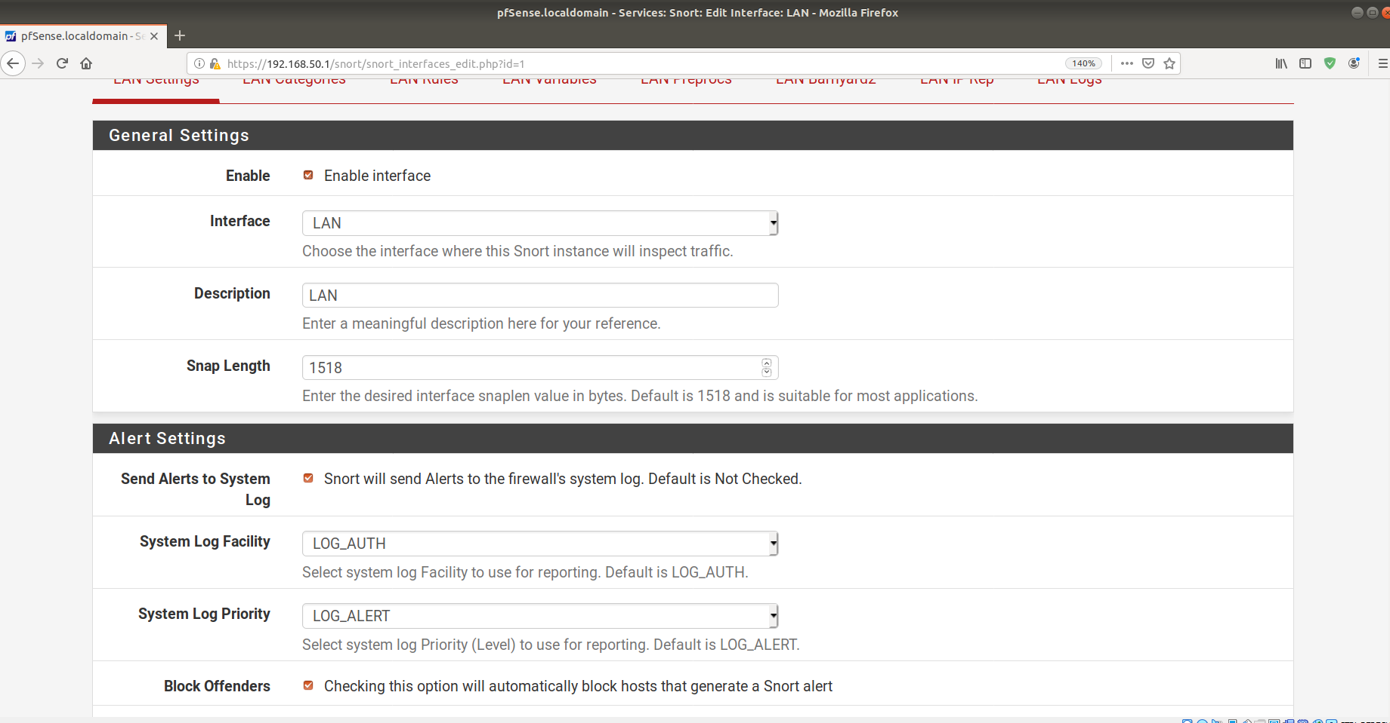
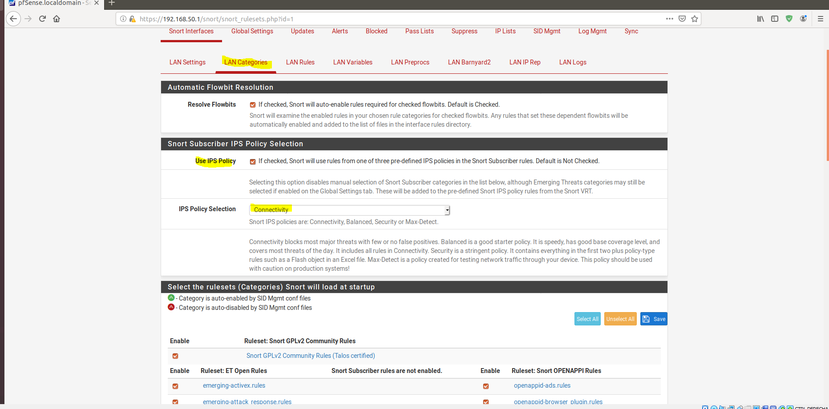

Como el la WAN aquí tambien vamos a activar OpenAPPID y guardamos
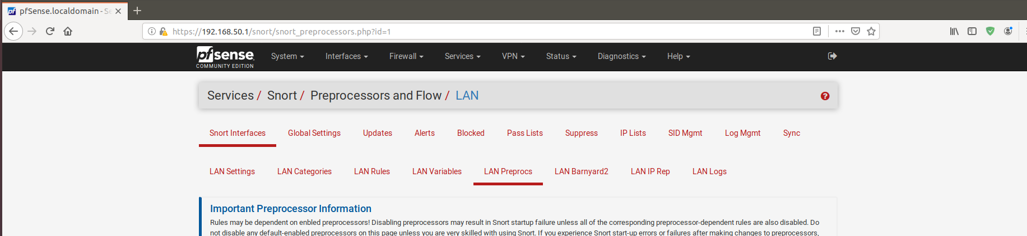
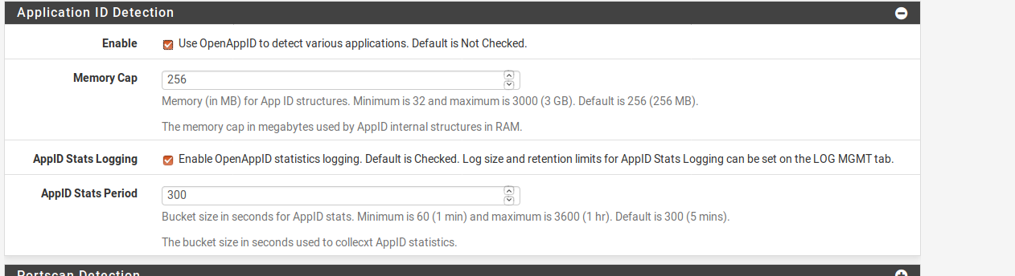
Ahora prendemos las interfacesy vamos a Alerts

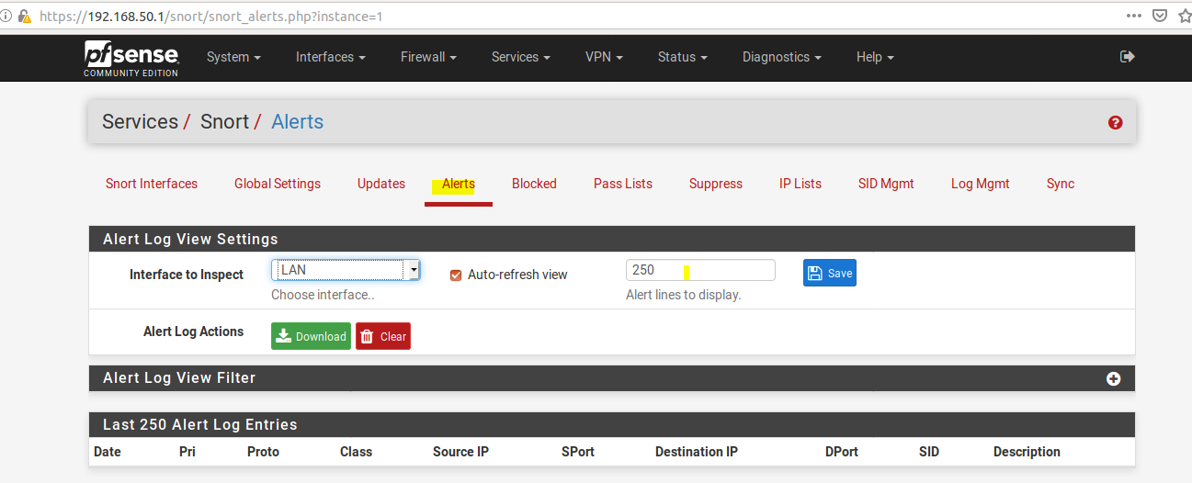
Como vemos en esta imagen no hay niguna alerta, despues de hacer un ping y empieza a aparecer alertas.
